32. Изготовление деталей резаньем. Классификация основных способов обработки. Физическая сущность процессов. Показатели качества.

Процесс резанья металла заключается в срезании с заготовки лишнего припуска в виде стружки с целью получения детали требуемой формы, размеров и шероховатости поверхности. Виды механической обработки: точение, строгание, сверление, фрезирование, шлифование, притирка, доводка, хонингование(?), полирование. Инструменты: резцы, сверла, фрезы и др. Оборудование: всякого рода станки (различаются по виду обработки). Основа всех разновидностей резанья – точение.
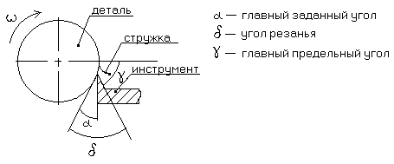

N | Способы обработки | Квалитет
1 | Черновое точение, строгание, растачивание | 12-13
2 | Чистовое точение | 11
3 | Тонкое точение | 6
4 | Фрезирование черновое | 11
5 | Фрезирование чистовое | 8-10
6 | Сверление | 10-11
7 | Развертывание | 6-8
8 | Шлифование грубое | 8-9
9 | Шлифование чистовое | 6-8
10 | Шлифование прецизионное | 5-6
11 | Притирка, доводка, алмазная обработка | 5-6
12 | Хонингование предварительное | 6-7
13 | Хонингование прецизионное | 5-6
Токарная обработка. (Обработка тел вращения.)
Можно получить цилиндрические, конические, сферические и фасонные поверхности. Можно нарезать резьбу, фаску, проточку. Заготовкой чаще всего является пруток с Ø от 8-10 до 12-18 мм из стали, алюминиевых сплавов. Оборудование: токарные станки, токарно-револьверные станки, токарные автоматы. Приспособление: патрон 3-х, 4-х кулачковый (обработка в центрах). Инструмент: резцы. Чистота поверхности определяется скоростью резанья (м/мин), подачей (мм/оборот), глубиной резанья.

Сверление, зинкерование, рассверливание.
Отверстия в металле бывают: 1)сквозные/глухие; 2)цилиндрические/конические/резьбовые. Инструмент: сверла спиральные, перьевые (плоские). Режимы сверления: скорость резанья, подача, частота вращения сверла.

Фрезирование.
Инструмент вращается при линейной подаче заготовки. Используется попутное (1) и встречное (2) фрезирование. Инструмент: фреза. Режимы фрезирования: скорость резанья, скорость подачи, частота вращения фрезы, ширина фрезы. Выполненные работы: фрезирование плоскостей, уступов, каналов, отрезка и разрезка заготовок, изготовление зубчатых колес.
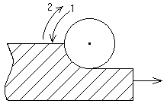
Шлифование – это процесс резанья материалов абразивным инструментом (абразивным кругом). Форма круга может быть плоской, в виде чашки или тарелки. Размеры абразива определяет область применения. Абразивные материалы: алмаз, окись хрома, железа, корун + искусств.: электрический корун. Оборудование: плоско- и круглошлифовальные, а также внутришлифовальные станки. Приспособления: магнитные столы или плиты, тиски.

Хонингование – обработка цилиндрических отверстий – сквозных и глухих Ø>2мм и длиной 10-20мм. Задача: исправление поверхности формы, уменьшение шероховатостей. Инструмент: абразивный хонинговочный брусок из электрокоруна или др.

Абразивная доводка. (Метод чистовой обработки.) Применяется непрерывная подача абразивной смеси на область притира.

